Actividad Programacion (UnU)

Suma de dos numeros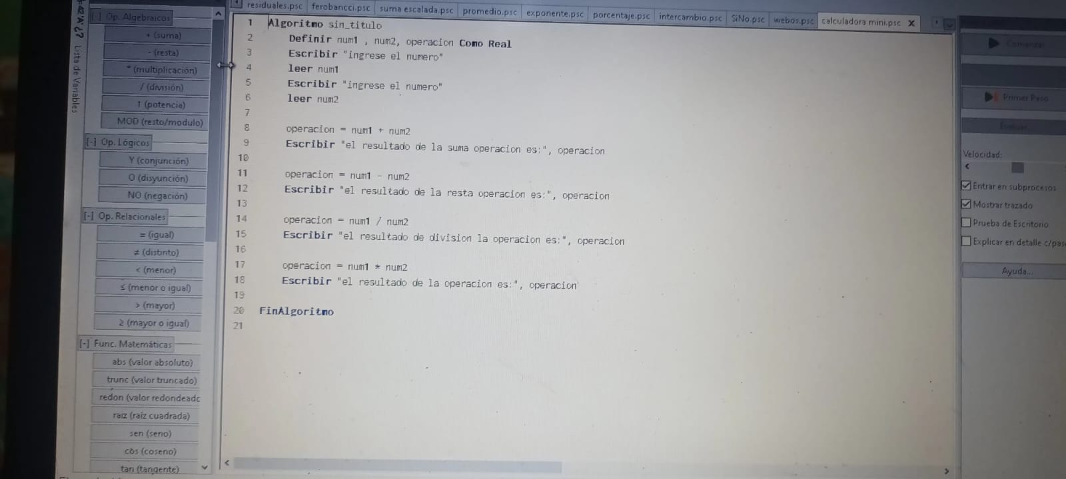
Entrada: Ingresar los 2 números deseados a sumar.
Salida: la suma de los dos números
Proceso:
- Se ingresará los dos números ingresados del usuario
- Acto seguido los números se meterán en una operación de suma
- Los dos o más números ingresados se sumarán entre sí hasta que todo sea sumado.

Algoritmo para encontrar el mayor de 3 numeros.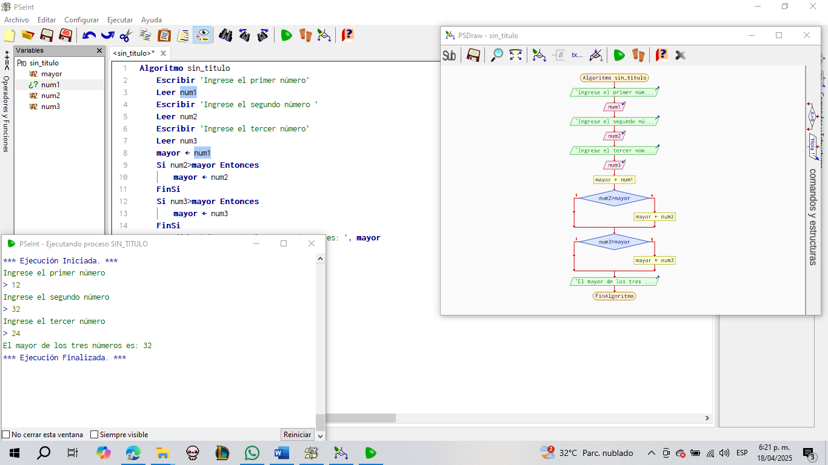
Entrada: Ingrese el valor de los 3 números
Salida: el numero mas alto de los 3
Proceso:
- Se pedirá al usuario ingresar 3 números.
- El primer numero ingresado tendrá el valor del numero mayor
- Después de ingresar los números, se comparara el primer y segundo numero, para ver que numero es mal alto.
- El numero mas alto quedara como el numero mayor, y el menor será descartado, acto seguido se repite el paso 3 con el numero 3.
- El ultimo numero mas alto será el numero mayor.

Algoritmo para hacer factoriales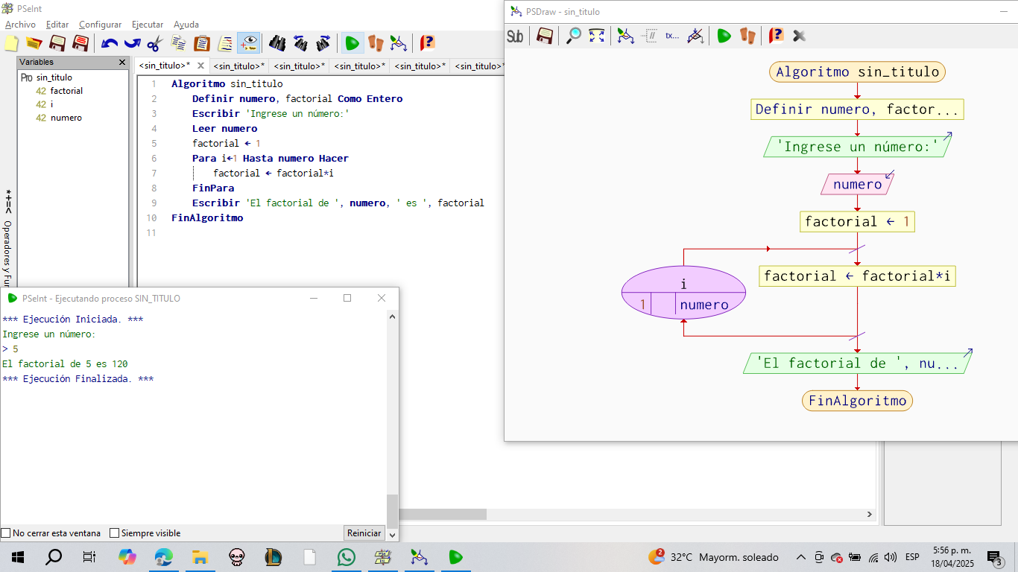
Entrada: el numero ingresado para hacer la factorial.
Salida: el factorial del numero ingresado.
Proceso:
- Se ingresa el numero que se va a hacer la factorial
- El número se multiplicara asi mismo a descendiente, hasta llegar a 1.
- El resultado de la multiplicación anterior, se vera a multiplicarse otra vez con el multiplicador descendiente hasta llegar a 1.
- Se repetirá sucesivamente el paso 3 hasta llegar a 1.
Ejemplo (6!) = 6x6 = 36, 36x5 = 180, 180x4 = 720, 720x3 = 2.160, 2,160x2 = 4,320, 4,320x1 = 4,320.
Numeros Primos (no malpiensen UnU)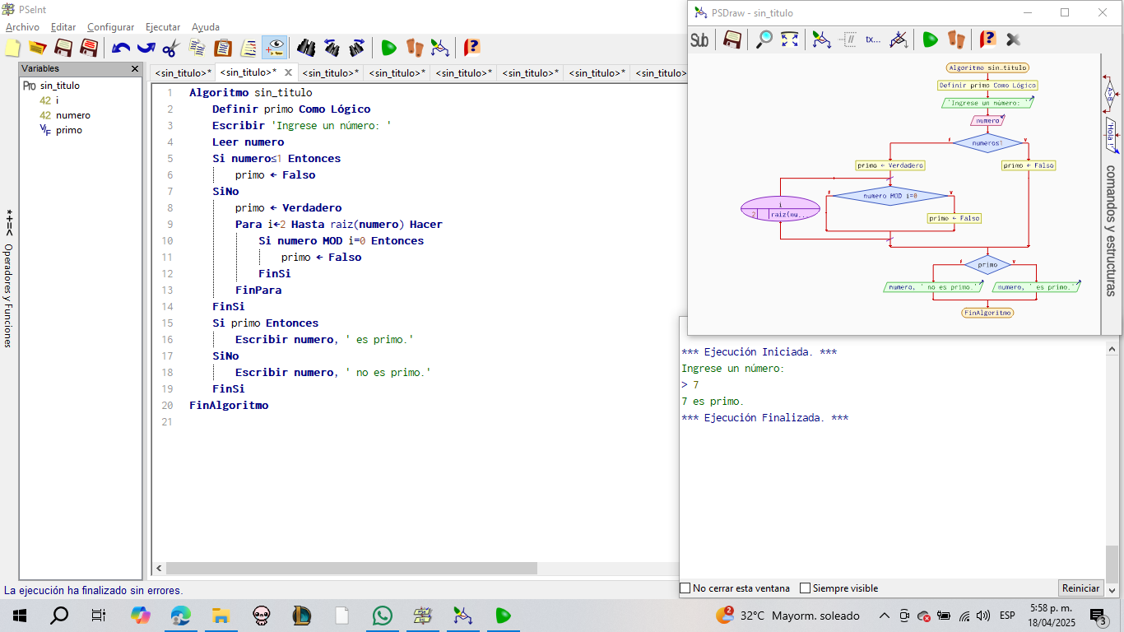
Entrada: El numero ingresado para ver si es primo o no.
Salida: si es o no un numero primo
Proceso:
- El usuario tendrá que ingresar un numero
- El numero pasara a dividirse desde 1 hasta el mismo.
- Si el numero solo se puede dividirse entre el mismo y el 1 es primo.
- Si se divide mas de 3 veces, ess uno compuesto.
- Si al dividirse se genera residuos, no es primo.

Grados Celsius a ferenheik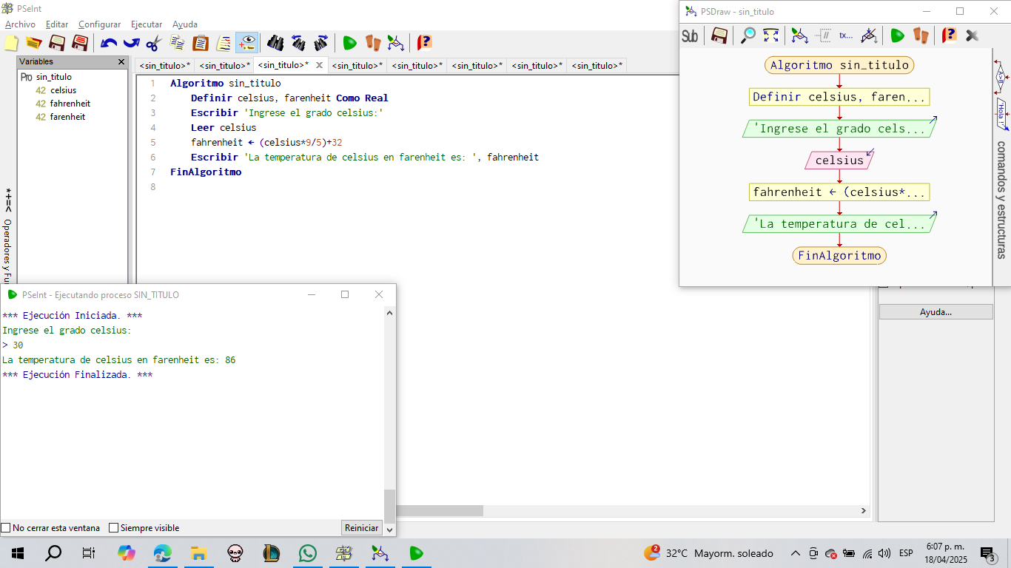
Entrada: el numero de grados para convertirlo en Fahrenheit
Salida: el numero grado Fahrenheit
- Se ingresa el valor de los grados Celsius
- El grado Celsius se vera en un proceso, con la ecuación de T.F =(T.C x 9/5 + 32)
- El Celsius se multiplicará por 9, luego se divide por 5, y se le sumará 32.
- El resultado final se le quita la temperatura Celsius y se le agrega el de Fahrenheit

Par o Impar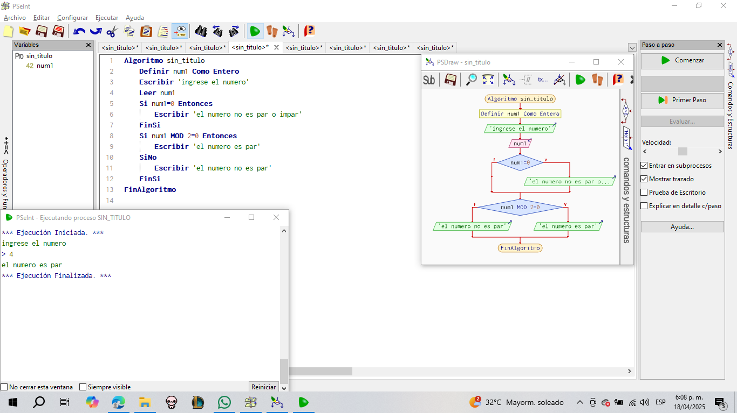
Entrada: un numero para dividir.
Salida: es par o impar
- Ingresar un numero cualquiera
- verificar que el número no es inferior a 0
- Dividir el número en 2 repetidamente hasta llegar en alguno de los casos.
- Si el residuo final es 1 es impar
- Si el residuo final es 0 es par
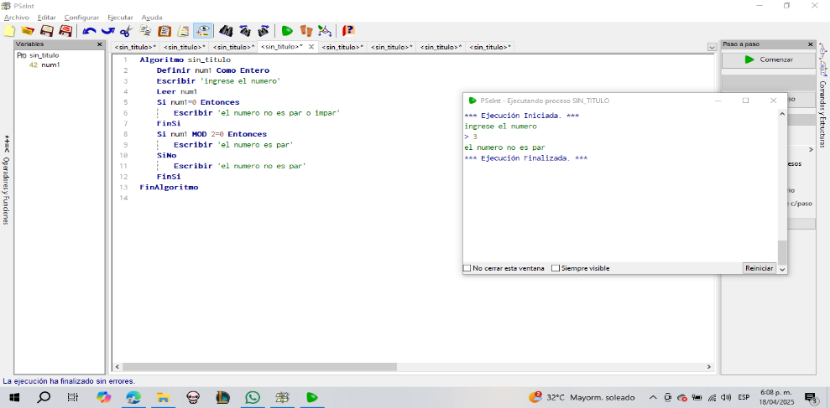

Area del triangulo.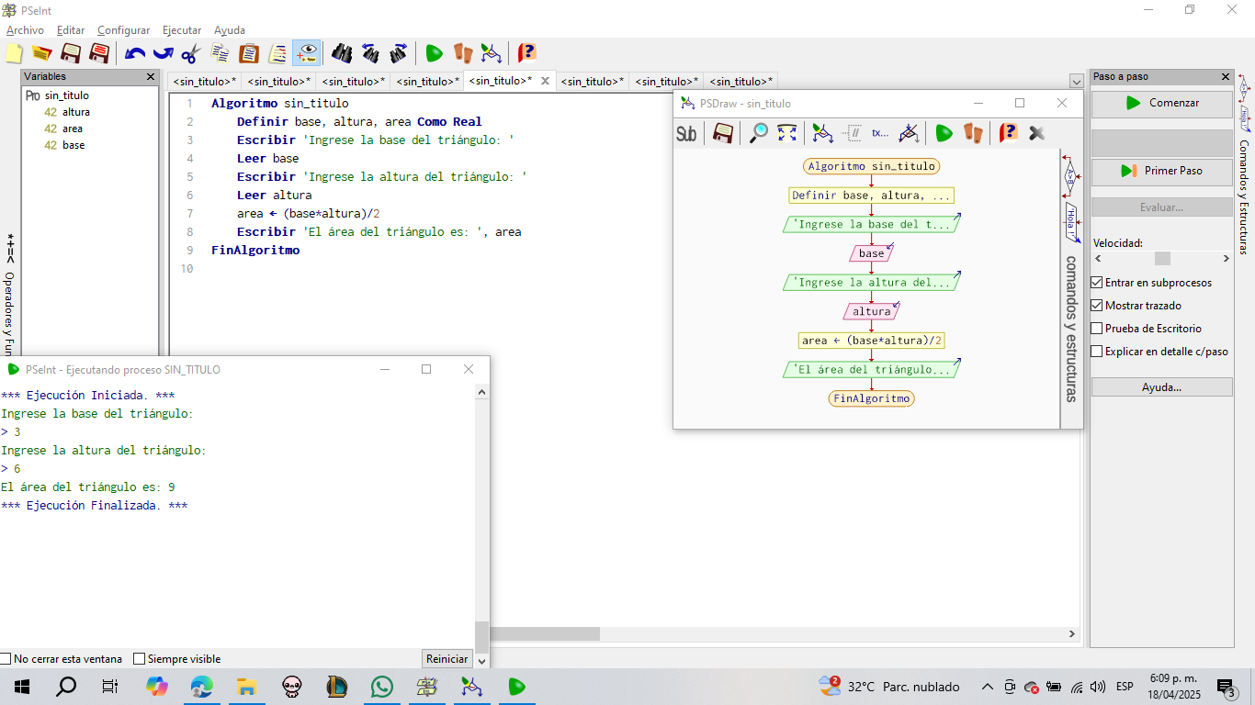
Entrada: Ingresar la base y altura del triangulo.
Salida: el área del triangulo
- Se ingresara el valor de la base y altura del triangulo..
- Los dos valores se van a multiplicar.
- El valor final será dividido en 2

Repeticiones Ferobancci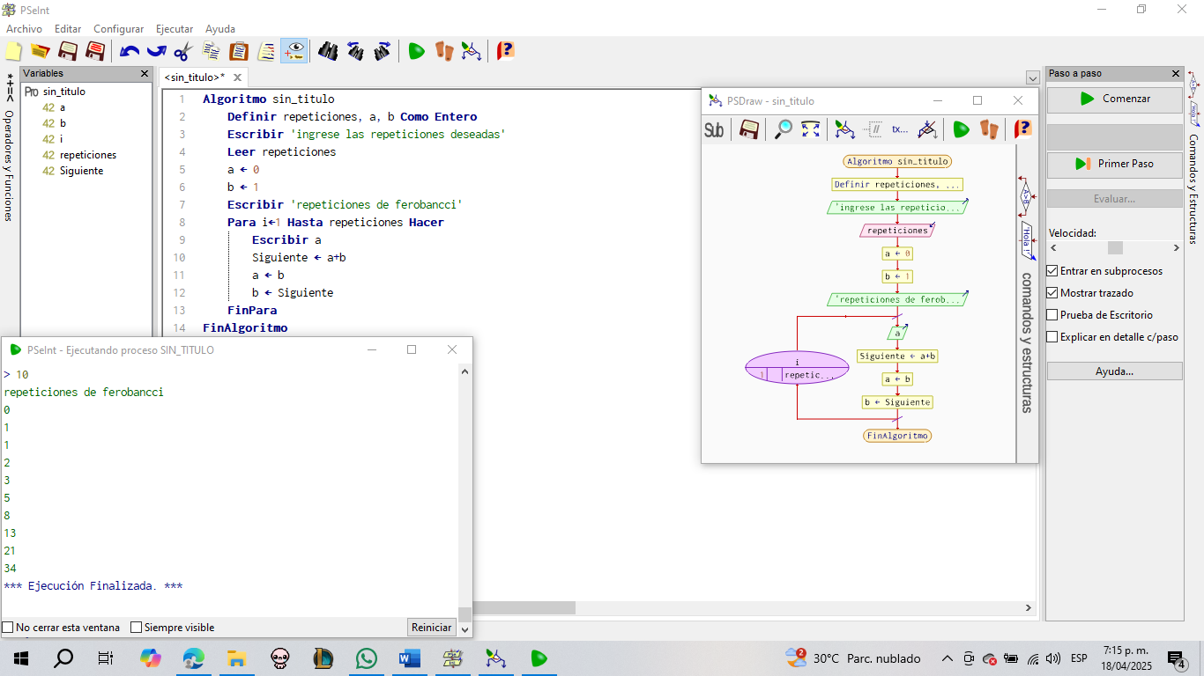
Entrada: el numero de repeticiones.
Salida: la serie de Fibonacci.
Proceso:
- Se ingresa el número de repeticiones en la operación deseada.
- Se toma en cuenta 3 variables, a, b, siguiente, las cuales serán remplazadas por 0 y 1 en a y b.
- El algoritmo hará que estos dos se sumen.
- El valor que sale en la casilla de siguiente será sumado con el numero b haciendo que estos 2 sean los nuevos a y b.
- Y se repetirá el ciclo de acuerdo al número de repeticiones seleccionado.

Tabla de multiplicar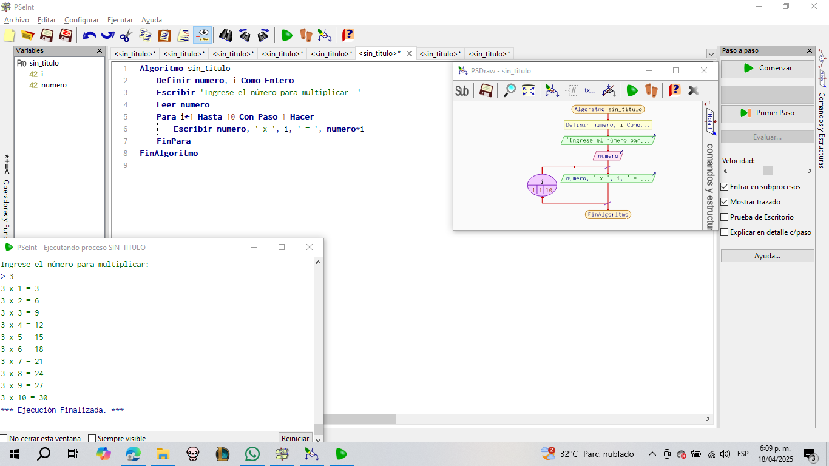
Entrada: el numero que se va a hacer la tabla de multiplicar
Salida: la tabla de multiplicar.
Proceso:
- Se pedirá ingresar el numero ingresado para multiplicarlo.
- El algoritmo, multiplicara el numero ingresado hasta el numero 10.
- Mientras se multiplica se escribirá la tabla multiplicar con cada numero hasta el 10.

Promedio de una lista de numeros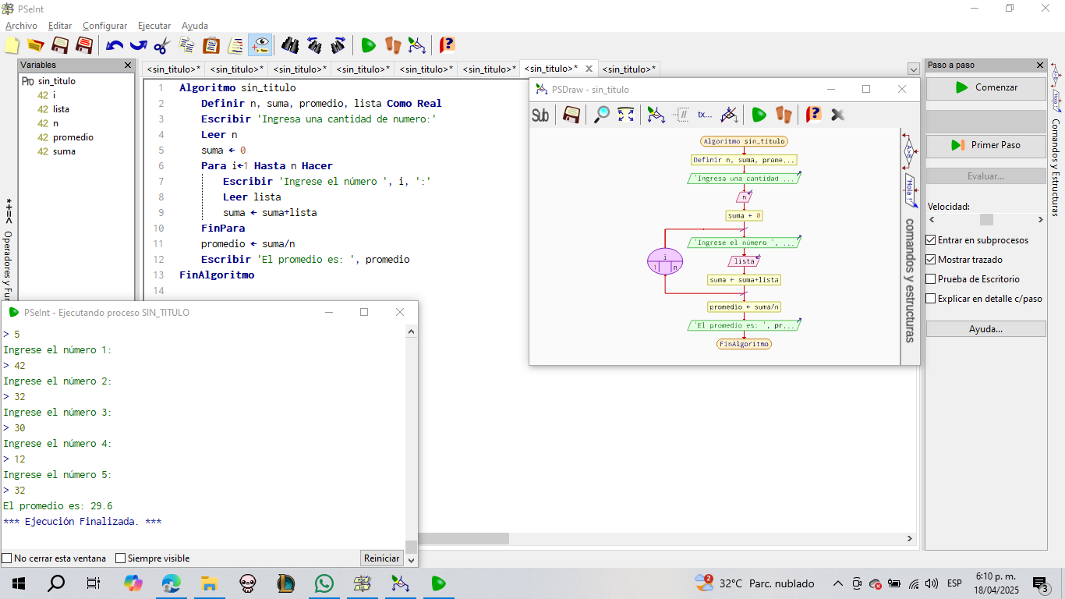
Entrada: la cantidad de los números
Salida: el promedio de esa cantidad de números
Proceso:
- Se ingresara una cantidad de números.
- El usuario tendrá que poner el valor de cada numero.
- Al ya tener todos los números, acto seguido se sumara el valor de todos los números.
- Al ya tener el valor total de los números sumados, se dividirá con la cantidad.

Area de un circulo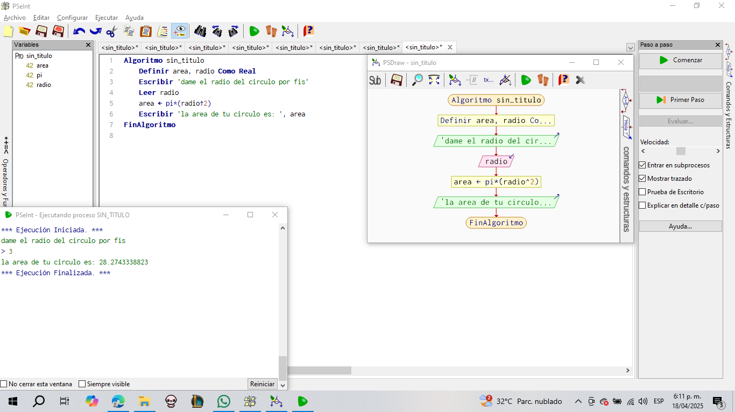
Entrada: el radio del circulo
Salida: El área del circulo
Proceso:
- El usuario ingresara el radio del circulo para hallar su área.
- El radio se multiplicara a si mismo, después este se multiplicara por Pi (3.1418 etc…)

